**BREVE HISTORIA DE LAS HOJAS DE CALCULO**

Las hojas de cálculo no han existido desde siempre, estas nacieron un poco después del lanzamiento de las microcomputadoras.

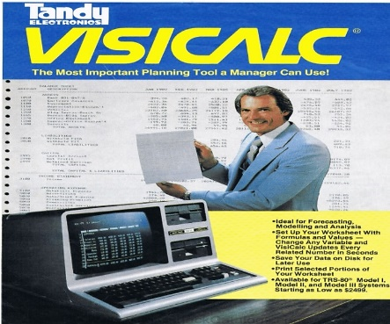

Una hoja de cálculo es “*Una hoja de cálculo es un tipo de documento que permite manipular datos numéricos y alfanuméricos dispuestos en forma de tablas compuestas por celdas, las cuales se suelen organizar en una matriz de filas y columnas.*” (Wikipedia - Hoja de cálculo, 2020).

La hoja de Cálculo que vamos a estudiar es Excel, software desarrollado por la empresa Microsoft

A continuación, se listan varios enlaces en los cuales se describe la historia de las hojas de Cálculo. Escoge y ve dos de esos enlaces, y **escribe un resumen de la historia de la hoja de cálculo**. Cuando hagas el resumen ten en cuenta en nombrar los orígenes de la hoja de cálculo, sus primeros participantes, empresas que lo fabricaron y empresas.

* <https://youtu.be/G6apnz9f2CU>
* <https://youtu.be/R0WxV4s410Q>
* <https://youtu.be/aBudBUKS1lY>
* <https://youtu.be/Blurd12_AQs>

R/ La hoja de cálculo es un tipo de documento que nos permite manipular datos numéricos y alfanuméricos. Se origino en la década de 1960 se creó el concepto de una hoja de cálculo electrónica en el artículo Budgeting Models and System Simulation de Richard Mattessich.

Richard Mattessich fue un economista de negocios Austro-canadienses y profesor emérito de Columbia Británica conocido por introducir en 1961, el concepto de la hoja de cálculo electrónica en el campo de la contabilidad de negocios y administrativa. La primera hoja de cálculo del mundo se registró en 1969 ya que se creó “LANPAR” coinventada y desarrollada por Rene Pardo y Remy Landas, los cuales diseñaron y la vendieron a Bell Canadá, AT&T y las 18 compañías operadoras de teléfono a través de estados unidos. Dan Bricklin es el inventor aceptado de las hojas de cálculo. Según Bricklin la idea le surgió a partir de una extensa tabla dibujada en un pizarrón por un profesor de su universidad, quien, percibiendo un cálculo errado casi al finalizar, tuvo que volver a plantearla desde el principio, borrando todo su trabajo. Al ver eso, Bricklin se imaginó la posibilidad de una hoja de cálculo interactiva en la que dichas labores fueran mucho más sencillas. Su idea se convirtió en VisiCalc, la primera hoja de cálculo y la “aplicación fundamental” que hizo que la PC dejara de ser solo un hobby de entusiastas para convertirse en una herramienta de negocios en las empresas. Consiguió un éxito arrollador, pero no duro muchos años, más tarde tuvieron varios problemas legales en 1983 distrajeron a los desarrolladores d VisiCalc, lo que unido a su lentitud para adaptarse a los nuevos IBM PC fue aprovechado por Mitch Kapor, un amigo de Bricklin y Frankston. Kapor creo una empresa llamada Lotus Development Corporation, con la que desarrolló su propia hoja de cálculo específica para IBM PC. Se llamo Lotus 1-2-3. El Lotus 1-2-3 consiguió dar sentido a que las empresas comenzaran a introducir equipos informáticos en el mundo laboral. Fue tan exitoso que casi desde su lanzamiento consiguió destronar a VisiCalc. Sin embargo, como paso con su predecesor, Lotus inició su declive al no saber adaptarse a otra revolución informática, la que supuso la irrupción del sistema operativo Windows. En un principio trataron de mantenerse fiel al programa MSDOS y para cuando quisieron reaccionar ya era demasiado tarde, ya había llegado la hora de Excel. La primera versión de Excel fue lanzada para Macintosh en septiembre del 85.

Excel no es la única hoja de cálculo actualmente. Por favor **menciona otras 3 hojas de cálculos que se usan actualmente y el nombre de la compañía que la desarrolla**.



|  |  |
| --- | --- |
| Nombre Hoja de Cálculo | Empresa que lo desarrolla |
| Apache OpenOffice Calc | Apache Software Foundation |
| Gnumeric | The GNOME Project |
| KSpread | KDE |

ELEMENTOS DE EXCEL

Una de las primeras cosas que hay que aprender, es identificar los diferentes elementos de la interfaz gráfica de Excel. En el siguiente gráfico se muestran enumerado los elementos de Excel (Versiones, 2010 al 2019). Luego se indican a que se refiere cada elemento o sección.

Es importante aprender y familiarizase con estas secciones porque luego, en el curso, las mencionaremos y debes ubicarte con facilidad. Por ejemplo, si decimos, cuando se diga la barra de fórmulas sabrás que se refiere a la sección 6.

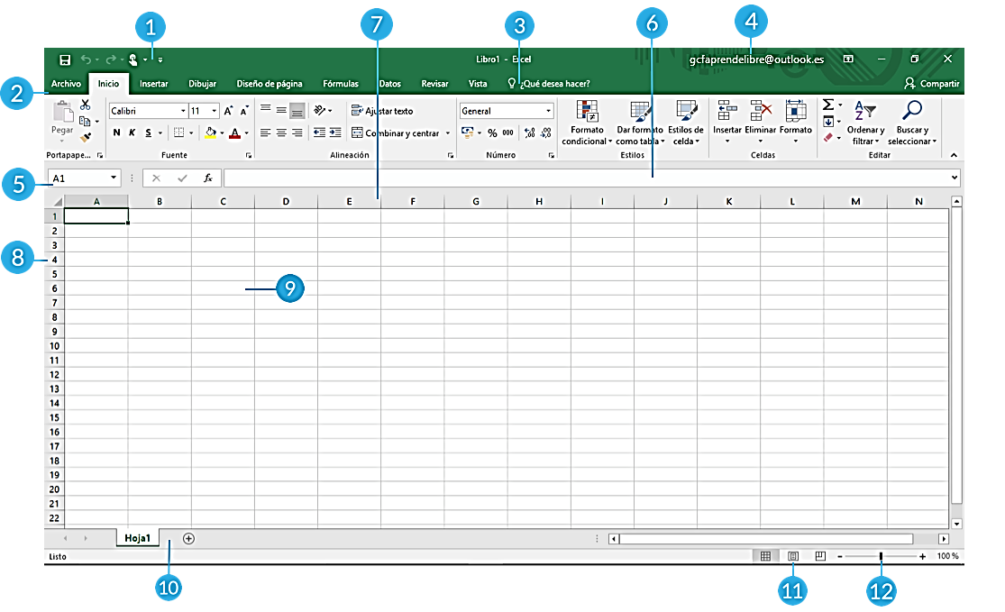*fuente: (GCF Aprende Libre, 2020)*

***1. Barra de acceso rápido:***

Aquí encontrarás acceso a funciones como Guardar, Deshacer y Rehacer, sin importar la pestaña en que te encuentres trabajando. Puedes modificar los comandos de esta barra dependiendo de tus necesidades.

***2. Cinta de opciones:***

Estarán todos los comandos necesarios para trabajar en Excel. La cinta está compuesta por varias pestañas en donde están agrupados los comandos. Por ejemplo, en la pestaña Fórmulas, encontrarás comandos como Insertar función y Autosuma.

***3. Cuadro ¿qué desea hacer?:***

Este cuadro es una barra de búsqueda donde podrás buscar las herramientas o comandos que desees usar.

***4. Cuenta Microsoft:***

Desde aquí podrás iniciar sesión con una cuenta Microsoft o acceder a la información de tu perfil.

***5. Cuadro de nombres:***

En este cuadro verás el nombre de la celda seleccionada.

***6. Barra de fórmulas:***

Podrás ingresar o editar los datos, la fórmula o la función insertada en una celda en específico.

***7. Columnas:***

Una columna es un grupo de celdas verticales que se identifica con una letra.

***8. Filas:***

Una fila es una línea horizontal de celdas que identificamos por un número.

***9. Celdas:***

Cada uno de los rectángulos que componen una hoja de cálculo se les llama celda. Se les identifica por la letra de la columna y el número de la fila a las cuales pertenecen.

***10. Hojas de cálculo:***

Los archivos en Excel se llaman libros de cálculo y cada uno de ellos pueden contener varias hojas de cálculo. En esta área verás cuántas hojas de cálculo componen el libro en que estás trabajando. Solamente debes hacer clic en la hoja de cálculo a la cual desees ir.

***11. Tipo de vista:***

Hay tres tipos de vista de archivo en Excel: Normal, Diseño de página y Vista previa de salto de página. Solamente debes hacer clic en la opción que desees elegir.

***12. Zoom:***

Aquí puedes hacer clic en el control de zoom y arrastrarlo a derecha o izquierda para acercar o alejar la hoja de cálculo en que estés trabajando



Practica

Abre las Excel en tu computadora e identifica cada uno de las secciones.

Vista Backstage de Excel

En el Backstage de Excel, podrás encontrar opciones, para crear un nuevo archivo, abrir, guardar, etc. Estas opciones pueden variar dependiendo de la versión de Excel que estés utilizando, pero en general son muy similares desde la versión 2010 a la versión 2019.

Para ir al Backstage de Excel, tenemos que hacer clic en la opción *Archivo* de la

*Cinta de Opciones*.

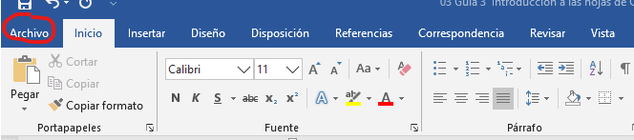

*fuente: (GCF Aprende Libre, 2020)*

A continuación, se enumeran las opciones que aparecen.

***1. Información:***

Siempre que vayas a la vista Backstage, ésta será, por defecto, la opción que se abrirá. Aquí encontrarás la información general del archivo con que estés trabajando, además de opciones para proteger, inspeccionar y administrar el documento.

***2. Nuevo:***

Desde esta opción puedes crear nuevos libros de cálculo. Podrás crear un libro en blanco o utilizar una plantilla prediseñada. ¿Quieres ver en video cómo puedes crear un libro nuevo en Excel 2016? Haz clic aquí.

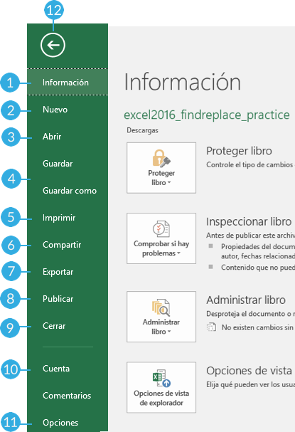

*fuente: (GCF Aprende Libre, 2020)*

***3. Abrir:***

Aquí podrás abrir libros de cálculo que hayas trabajado antes y estén guardados en tu equipo o cuenta OneDrive.

***4. Guardar y Guardar como:***

Estas dos opciones son útiles para guardar el archivo en que estés trabajando.

***5. Imprimir:***

Esta función te dirige al panel de impresión de Excel 2016. Desde aquí podrás editar los ajustes de impresión de tu libro de cálculo.

***6. Compartir:***

Esta función te permitirá compartir el archivo con otras personas para que lo puedan ver o trabajar. Desde aquí también podrás enviar tu libro de cálculo a través de correo electrónico.

***7. Exportar:***

Esta opción permite exportar un libro de cálculo a otro formato al predefinido, por ejemplo, PDF.

***8. Publicar:***

Desde aquí puedes publicar tu libro de cálculo en Power BI u otros servicios para libros de cálculo.

***9. Cerrar:***

Esta opción te permite cerrar el libro de cálculo en que estés trabajando, aunque no el programa.

***10. Cuenta:***

Desde el panel de Cuenta puedes acceder a la información de tu cuenta Microsoft, modificar el tema y cerrar tu sesión en el programa.

***11. Opciones:***

Aquí encontrarás opciones generales de Excel con las que podrás cambiar la forma en que se ven las funciones del programa.

***12. Volver a Excel:***

Haz clic en esta flecha para volver a trabajar en la hoja de cálculo.

 Practica

Abre las Excel en tu computadora e identifica y ubica los elementos del Backstage.

VISTAS DE EXCEL

Excel tiene varias opciones de visualizar lo que estamos haciendo con él. Esto es muy útil, especialmente cuando se va a imprimir la hoja de cálculo.

Las vistas están ubicadas en la parte inferior derecha de la interfaz gráfica.

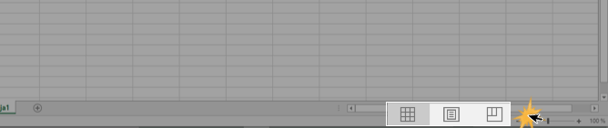

*fuente: (GCF Aprende Libre, 2020)*

***Vista Normal:***

Esta es la vista que usamos por defecto cuando estamos trabajando en una hoja de cálculo en Excel.

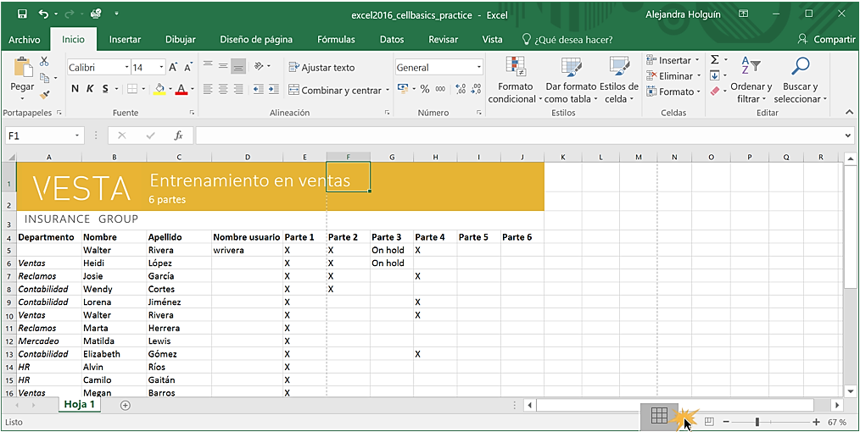

*fuente: (GCF Aprende Libre, 2020)*

***Vista Diseño de página:***

Esta opción te permite ver cómo se verá la hoja de cálculo impresa, así puedas hacer las modificaciones necesarias en la hoja de cálculo.

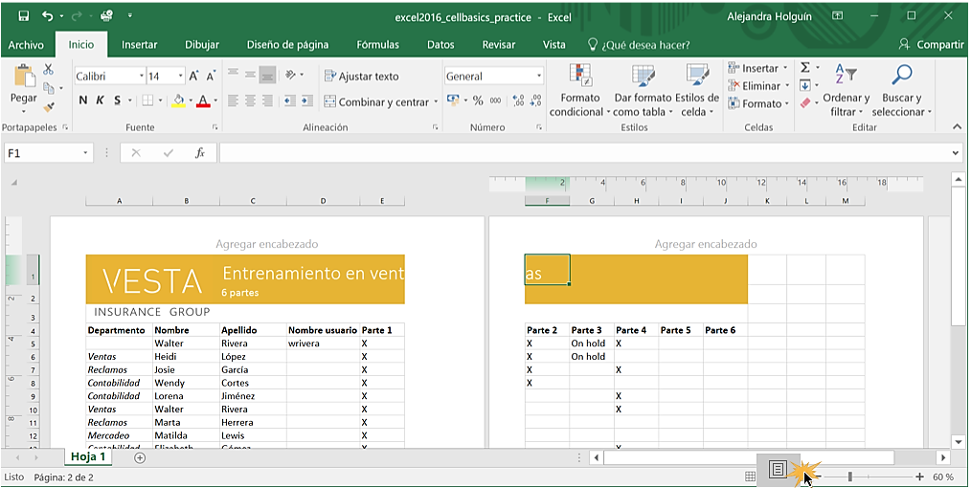

*fuente: (GCF Aprende Libre, 2020)*

***Vista Salto de página:***

Esta vista te permite cambiar la ubicación de los saltos de página, lo cual resulta especialmente útil cuando imprimimos documentos con gran cantidad de información.

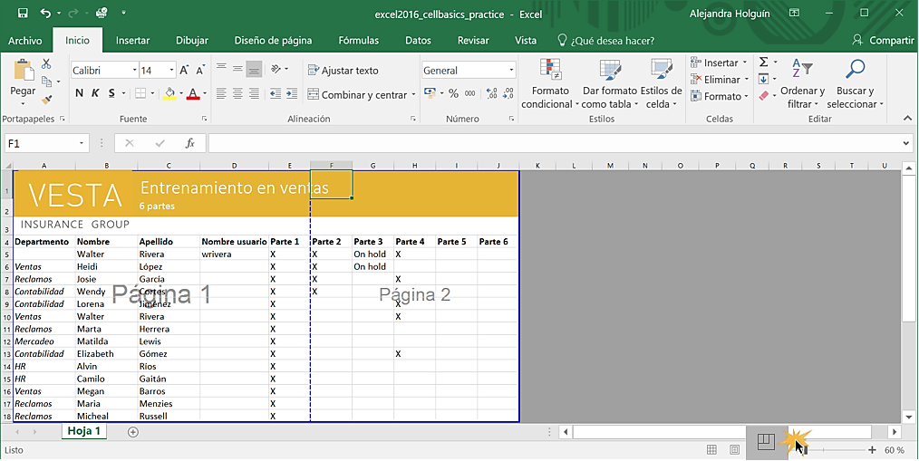

*fuente: (GCF Aprende Libre, 2020)*



Practica

Observa el video del siguiente link <https://youtu.be/TaGIOoLBrVE> y aprende a como *crear un libro nuevo* en Excel.



Practica

Observa el video del siguiente link <https://youtu.be/zf2Yv-jH0f0> y aprende a como *guardar* un archivo nuevo en Excel.